AUTORIDAD DE CARRETERAS Y TRANSPORTACIÓN
PONENCIA
INFORME DE TRANSICIÓN 2016

Conforme las disposiciones de la Ley Núm. 197 del 2002, según enmendada, conocida como Ley del Proceso de la Transición del Gobierno, la Autoridad de Carreteras y Transportación realizó el informe de transición el cual se sometió el 14 de octubre de 2016. Dicho informe, sometido en formato electrónico a través del portal designado, incluye la descripción detallada y estatus de la situación del personal, copia del plan de clasificación y retribución, estatus y planes de cada una de las unidades administrativas, situación financiera, descripción de la cartera de inversiones, inventario de propiedad, acciones judiciales, subastas en proceso, reglamentos, memorandos, circulares y normas propias, leyes aprobadas que impactan la agencia, copia de los planes de acción correctivas, copa de los contratos vigentes, entre otra información pertinente para llevar a cabo una transición efectiva, seria y transparente. Para referencia detallada el informe se encuentra en su totalidad físicamente en la Autoridad de Carreteras y Transportación (en lo sucesivo “ACT”). No obstante ello, a continuación se resume en esta ponencia alguna de las gestiones que quisiéramos resaltar de dicho informe.

- Introducción:

La ACT es una corporación pública creada mediante la Ley Núm. 74 de 23 de junio de 1965, según enmendada. La misión de la ACT es estimular el desarrollo socioeconómico de Puerto Rico, a través de un sistema de transportación integrado, acompañado de una infraestructura eficiente y ambientalmente sostenible. La visión de la ACT es llevar a Puerto Rico hacia el desarrollo económico mediante un sistema de transportación eficiente, seguro y en armonía con el ambiente, procurando una prestación de servicios de vanguardia y excelencia.

- Presupuesto aprobado para el Año Fiscal 2016-2017

El presupuesto aprobado por Junta de Directores de la ACT es hasta enero del 2017 y asciende a $305,258,000.00. Los recursos incluyen fondos federales, arbitrios a los productos derivados del petróleo, cigarrillos, derechos de vehículos de motor y peajes.
En cumplimiento con las disposiciones de la Ley 66-2014 “Ley Especial de Sostenibilidad Fiscal y Operacional del Gobierno del Estado Libre Asociado de Puerto Rico” en los años 2015 y 2016 se lograron ahorros en salarios y beneficios en un 62% para ambos años. Asimismo, para esos años hubo una reducción de 49.5% y 37%, respectivamente en la contratación de servicios profesionales.

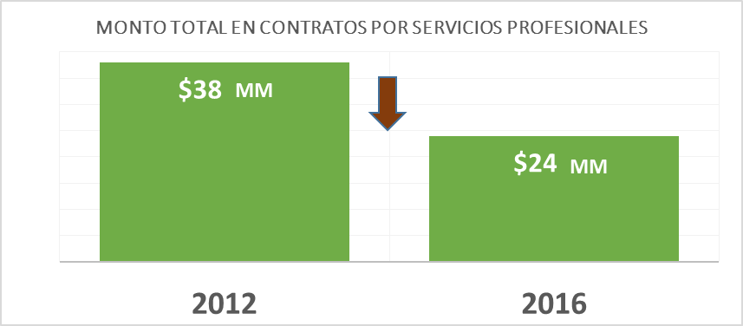
En aras de corregir las deficiencias presupuestarias, producto de las múltiples líneas de pago que a través de los años se utilizaron como fuente de financiamiento pero sin fuente de repago, se adoptaron las siguientes medidas ingreso de impacto positivo para la ACT:

  - En junio del 2013 la Legislatura aprobó las Leyes 30 y 31, mediante las cuales se aprobó un aumento en el arbitrio a los derivados del petróleo a $9.25 por barril en comparación con el arbitrio existente de $3.00 por barril. Asimismo, se le asignó a la Autoridad $25.00 de los derechos de renovación de los vehículos de motor y una asignación de $20,000,000 del arbitrio del cigarrillo que recauda el Secretario de Hacienda.

  - Se restableció la tarifa original del Tren Urbano a $1.50 por viaje, la cual había sido reducida a $0.75.

  - Se comenzó un esfuerzo para cobrar las multas electrónicas del Sistema de Autoexpreso que en administraciones anteriores no las cobraban. Se le otorgaron descuentos a los deudores en el año 2014 y se legisló un procedimiento especial en el año 2015 donde se redujo la multa de $100.00 a $15.00. Además, se llevó a cabo un proceso de subasta para un nuevo operador del sistema de AutoExpreso que representa ahorros aproximados de $9 Millones de Dólares anuales.

  - Se depuró el proceso de los “grants” federales de FTA para el reembolso de los gastos de mantenimiento del Tren Urbano, lo que redundó en un aumento $10 millones anuales.

Año Fiscal | Cuantía Fondos Recibidos por FTA
2012 | $12,000,000
2013 | $24,166,085
2014 | $49,452,389
2015 | $46,996,660
2016 | $30,914,389

  - En junio de 2014, la Administración Federal de Carreteras (FHWA por sus siglas en inglés) autorizó a la ACT a utilizar los créditos de peaje como pareo para el programa de fondos federales. Antes de los “toll credits” la Autoridad tenía que aportar hasta un 20% del costo de los proyectos viales. Un total de $756,379,845.59 en créditos fueron contabilizados entre los años 1997 al 2013. Además, el uso de créditos de peaje para pareo para del programa y asignaciones federales que recibe la ACT a través de la Administración Federal de Tránsito (FTA por sus siglas en inglés) fue autorizado en septiembre de 2014. El uso de créditos de peaje como mecanismo de pareo, tuvo el efecto de viabilizar varios proyectos de infraestructura que habían estado detenidos por la crítica situación fiscal que enfrentaba la ACT. El balance actual de créditos de peajes es de $668 Millones de dólares.

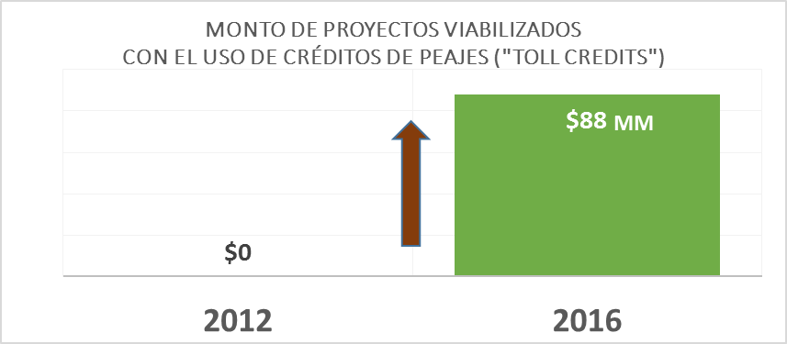

  - Se logró reducir el consumo energético del TU en un 32% aproximadamente si comparamos el año fiscal 2012-2013 con el 2015-2016. Esto representa aproximadamente unos $3.2 M en ahorro.

  - Con la digitalización de documentos públicos se redujeron los gastos de reproducción. Actualmente los pliegos de subasta se entregan en formato digital en un CD y no impresos. Se han digitalizado los comunicados de prensa, los nuevos formularios de los CESCO y los artes aprobados. Además, como parte del Acuerdo de Entendimiento entre la FHWA y la ACT, actualmente se están evaluando propuestas solicitadas a través de un proceso de RFQ/RFPs para los servicios de migración de correos electrónicos a Office 365, la adquisición e implementación de nuevo sistema de Oracle para las áreas de Finanzas, Recursos Humanos y

Tecnología y la adquisición e implementación de nuevo sistema de Project Management Information System (PMIS) para el manejo de proyectos.

  - En este último año fiscal logramos que, bajo ciertas condiciones, la aportación de FHWA en las certificaciones de los proyectos se reciban antes de hacer el pago a los contratistas, lo que alivia el flujo de fondos de la Autoridad.

- Recursos Humanos

La ACT mantiene actualmente una plantilla de 1,503 empleados. De estos hay 64 empleados confianza, 40 en probatoria y 4 transitorios. De igual modo, actualmente hay 244 de estos puestos que son elegibles para reembolso federal. Como medida de control de gastos se han mantenido vacantes casi el 50% de puestos de carrera. Por otro lado, ha habido una reducción de significativa de puestos de confianza de $4,078,104 en el año fiscal 2012-13 a $1,538,952.00 en el año fiscal 2016.

Conforme a lo dispuesto en la Ley 211-2015, según enmendada, conocida como “Ley del Programa de Preretiro Voluntario”, la ACT se encuentra en el proceso de someter a la Oficina de Gerencia y Presupuesto el Plan Patronal propuesto para implementar el Plan de Preretiro Voluntario. De aprobarse el programa, el ahorro anual proyectado se estima en $3,424,156.00.

- Servicios a la Ciudadanía

El sistema de recolección y cobro de peaje electrónico, AutoExpreso, comenzó en 2016 a enviar notificaciones a los usuarios registrados cuando los balances de fondos disponibles estén bajos.

 | Mensaje de Texto | E-mail
Marzo | 0 | 13,148
Abril | 0 | 668,896
Mayo | 1,012,017 | 665,511
Junio | 1,290,127 | 886,896
Julio | 883,482 | 695,440
Agosto | 1,318,207 | 728,637

En respuesta a las situaciones surgidas con el sistema de cobro electrónico de peaje y con la aprobación de la Ley 39 de 25 de marzo de 2015, la Autoridad de Carreteras y Transportación estableció un equipo de trabajo en el Centro Gubernamental de Minillas. Además, de la Oficina de Minillas, como parte de los servicios que se ofrecen en los siete CESCOS alrededor de la isla, se incluyeron “ventanillas” de AutoExpreso.

Durante el período de enero a agosto de 2016, se han atendido 161,871 ciudadanos en las diferentes instalaciones que atienden los asuntos de AutoExpreso.

- Seguridad

En el 2014 se firmó memorando de entendimiento entre el DTOP, ACT, la Policía de Puerto Rico y la Administración Federal de Carreteras (FHWA por sus siglas en inglés). Además, se cumplió con la creación del Plan Estratégico de Seguridad Vial (SHSP por sus siglas en ingles) el cual libera unos

$30 Millones de Dólares federales anuales para la construcción y desarrollo de proyectos e iniciativas dirigidos a atender seguridad vial.

- Proyectos

Pese a su crítica situación fiscal y el hecho de no contar con fondos propios suficientes para llevar a cabo proyectos, la ACT logró mantener su programa de mejoras capitales a través del programa de mejoras capitales federal. A tales efectos se logró la siguiente inversión:
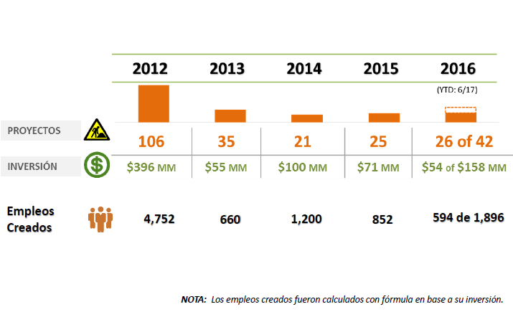
- Resumen:

En resumen, la ACT pese a su crítica situación fiscal y al verse en deudas de líneas de crédito sin fuente de repago, ha logrado continuar cumpliendo con su misión principal. Además, ha aportado al crecimiento y desarrollo económico de Puerto Rico a través de sus proyectos de mejoras capitales y ha cumplido con la política pública y compromisos programáticos y metas que se han trazado. De igual manera, se ha logrado mantener control de gastos, el no despido de empleados públicos, la maximización de recursos y fondos federales.

